Objetivos:
Practicar el diseño de diagramas de flujo antes de la codificación
Adquirir habilidades en el uso de sentencias repetitivas tipo for.
Realizar programas combinando sentencias condicionales y sentencias repetitivas.

Programa de demostración del uso de las sentencias repetitivas “for”
Interfaz:
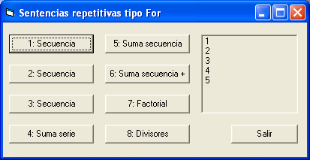

Figura 1. Objetos presentes en la interfaz: botones y caja de dibujo

Funcionamiento general:
- Cada ejercicio tendrá un botón de ejecución propio (cmdEj1, cmdEj2, ..., cmdEj8).
- Al hacer clic sobre cada botón, borraremos inicialmente el contenido de la caja de dibujo (PictureBox) del resultado, pctRes. Utilizaremos para ello la función Cls (pctRes.Cls).
- Al hacer clic en el botón Salir, el programa finalizará.
- Se proporciona un modelo de programa ejecutable para clarificar los enunciados.

Ejercicio 1: escribir la secuencia de números del 1 al 5 (resolución)
Funcionamiento:
Llamaremos cmdEj1 al botón asociado al ejercicio 1. Cuando el usuario pulse el botón etiquetado “1: Secuencia”, el programa mostrará en la caja de dibujo (PictureBox) mediante una sentencia Print (pctRes.Print) la secuencia de números del 1 al 5: 1, 2, 3, 4, 5, tal y como se muestra en la Figura 1.
Algoritmo:
i <= 5
no
sí
i = 1
i = i+1
i: entero
Ejercicio 1
Escribir i
Fin

Figura 2. Diagrama de flujo del ejercicio 1
Pasos a seguir:

- Crearemos los objetos del tipo y forma mostrados en la Figura 1. Guardaremos todo.
- Añadir el código a los eventos, es decir, la carga del formulario y el clic sobre los botones:
- Código del botón “1: Secuencia”:
Private Sub cmdEj1_Click()
Dim i As Integer
pctRes.Cls
For i = 1 To 5 Step 1
pctRes.Print (i)
Next i
End Sub
- Código del botón Salir:
Private Sub cmdSalir_Click()
End
End Sub
Ejercicio 2: secuencia 2, 4, 6, 8, 10
Diseña el diagrama de flujo y escribe el programa que muestre en el cuadro de dibujo la siguiente secuencia: 2, 4, 6, 8, 10.

Ejercicio 3: secuencia 9, 7, 5, 3, 1
Diseña el diagrama de flujo y escribe el programa que muestre en el cuadro de dibujo la siguiente secuencia: 9, 7, 5, 3, 1.

Ejercicio 4: serie 1+2+3+...+n
Diseña el diagrama de flujo y escribe el programa que pida y lea un número n (utilizando InputBox) y nos muestre el resultado de la serie 1+2+3+...+n.

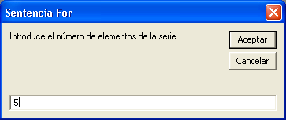
Figura 3. Petición del número de elementos de la serie

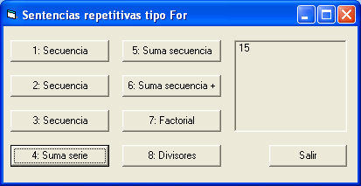
Figura 4. Resultado de la suma 1+2+3+4+5
Ejercicio 5: suma de una secuencia de números reales
Diseña el diagrama de flujo y escribe el programa que pida el número de elementos a sumar n y los vaya pidiendo, mostrando el resultado de la suma final r₁+r₂+r₃+...+r_{n}. El tipo de los elementos será Double.

Ejercicio 6: suma de una secuencia de números positivos reales
Diseña el diagrama de flujo y escribe el programa que pida el número de elementos a sumar n y los vaya pidiendo, mostrando el resultado de la suma final r₁+r₂+r₃+...+r_{n} de aquéllos que sean positivos, ignorando los negativos. El tipo de los elementos será Double.

Ejercicio 7: factorial de un número
Diseña el diagrama de flujo y escribe el programa que pida un número natural n y escriba su factorial, n!. Prueba los siguientes casos: 0! = 1, 1! = 1, 4!= 24, 9!= 362880. Se recomienda utilizar enteros largos (Long). Obsérvese que a partir del factorial de 13 habrá desbordamiento.

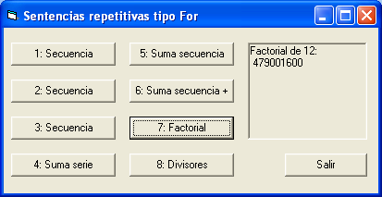
Figura 5. Resultado del factorial de 12

Ejercicio 8: divisores de un número
Diseña el diagrama de flujo y escribe el programa que pida un número natural n y nos muestre el número y todos sus divisores a partir del 2.

